怡康医师简介汇总

一、院外专家

白文俊 特聘专家

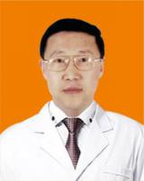
主任医师/教授
北京大学人民医院泌尿外科专家

医师简介：
1989年毕业于北京医科大学外科学专业，同年进入北京医科大学人民医院泌尿外科工作。现任泌尿外科教授、主任医师、博士生导师。主要从事泌尿外科及男科的临床、教学和科研工作。先后主持和参与了数项临床科研项目，发表论文百余篇。并主持过三项国家自然科学基金项目。
擅长诊疗：
男性不育、少精症、弱精症、死精症、无精症、畸形精子症、精索静脉曲张、精道重建手术（附睾—输精管吻合术等）、性功能障碍（早泄、阳痿、射精障碍）。

赖爱鸾 特聘专家

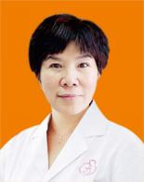
主任医师/教授
首都医科大学附属复兴医院妇产科主任

医师简介：
从事妇产科临床、教学、科研工作20余年。在生殖内分泌和腔镜手术方面积累了丰富的经验。在国内核心刊物发表论文20余篇，承担多项国家级、省级课题科研任务，并获得多项进步奖殊荣。曾因成绩突出多次被评为“北京市跨世纪优秀人才”、“北京市优秀不孕不育临床工作者”、“北京市生殖学科先进个人”。
擅长诊疗：
不孕不育、月经失调、围绝经期综合征、绝经后骨质疏松、子宫切除术、妇科肿瘤（子宫肌瘤/卵巢囊肿）、宫腔粘连、输卵管堵塞（积水）、盆底康复重建。

严肃 特聘专家

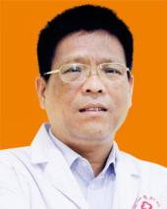
副主任医师/副教授
北京协和医院泌尿外科专家

医师简介：
从事男科学临床诊疗工作近30年，拥有丰富的临床经验和精湛的医疗技艺，是我国男性疾病诊疗的知名专家，拥有极高的学术地位，尤其是在男性不育、性功能障碍、勃起功能障碍、性心理障碍、阳痿、早泄等男科疾病的研究和诊疗上建树卓越；其提倡的“PDE5抑制剂个体化应用诊疗”ED疾病的学术研究，得到行业专家的一致认同和高度评价。
擅长诊疗：
男性不育症、勃起功能障碍、早泄、男性生殖健康、性心理和青春发育障碍等疾病。

黄斌 特聘专家
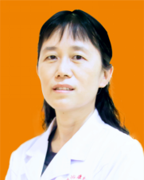
黄斌 主任医师/医学硕士
北京大学医学部副教授

医师简介：
硕士研究生导师、深圳市妇科腔镜学组委员、深圳市医师协会妇科肿瘤学组常务委员、中国医药教育协会医疗器械管理专业委员会妇产科能量器械学组委员。从事妇产科临床、教学、科研工作20余年，曾在北京大学附属第一、第三医院和日本有明癌研病院进修学习，具有丰富的临床经验及精湛的手术技能，熟练操作各种妇科手术，尤其是宫、腹腔镜微创手术，并能处理妇科临床复杂、疑难问题。主持完成市级科研项目3项，获深圳市科技进步奖一等奖1项，国内外发表论文10余篇，其中SCI2篇。
擅长诊疗：
妇科良、恶性肿瘤（包括宫颈癌、卵巢癌、子宫内膜癌、子宫肌瘤、卵巢囊肿等）、子宫内膜息肉、子宫内膜异位症、宫颈病变、妇科炎症、异常子宫出血、不孕症、子宫畸形、月经不调等疾病的诊治，熟练操作各种妇科手术，尤其是宫、腹腔镜微创手术，并能处理妇科临床复杂、疑难问题。

徐成康 特聘专家

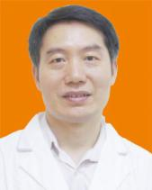
主任医师/ 教授
中山大学附属第一医院妇产科专家

医师简介：
主要研究子宫内膜异位症与生殖、宫颈癌前病变的诊治、计划生育技术。在各种微创妇科手术方面拥有丰富的临床经验，发表国内核心期刊文章二十余篇，多篇SCI文章，参与妇科腔镜手术系列研究获广东省科技进步二等奖。
擅长诊疗：
宫颈环扎术、子宫腺肌症、多发子宫肌瘤、卵巢癌诊疗、宫颈癌诊疗、子宫肌瘤剔除、腺肌瘤剔除、全子宫切除术、卵巢囊肿、盆腔子宫内膜异位症切除、子宫纵隔切除、子宫肌瘤电切、粘连电切术等。

杨熠 特聘专家

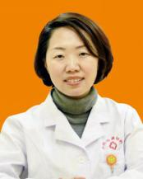
副主任医师
深圳市人民医院妇产科专家

医师简介：
从业起到深圳市人民医院妇科工作, 后取得暨南大学妇科肿瘤专业临床硕士学位与副主任医师专业技术资格；两度赴日本东京大学及癌研病院进修，2013年赴德国阿莎芬堡医院进修。在国家级医学杂志上发表专业论文多篇。
擅长诊疗：
输卵管病变、盆腔粘连、子宫内膜异位症、排卵障碍、子宫肌瘤、多囊卵巢综合征等。

二、院内专家

刘颖

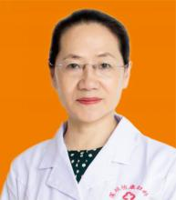
院长/党支部书记
主任医师

医师简介：
从事妇产科科研、临床、教学工作37年。从医以来，针对女性不孕症、女性盆底功能障碍性疾病、宫颈疾病有多年的临床经验。在国家级刊物上发表论文、论著及专著多篇。完成围产期疾病经济负担课题并获奖。
擅长诊疗：
卵巢早衰、内分泌问题、女性围绝经期、女性盆底功能障碍性疾病等。

王思广
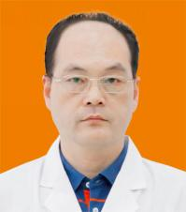
业务院长
副主任医师

医师简介：
毕业于新乡医学院临床医学专业，从事外科临床工作36年，曾先后在河南省安阳市肿瘤医院、新乡医学院第一附属医院等三甲医院进修。熟练掌握本专业的各种常见病、多发病的外科治疗的适应症、禁忌症、操作技术规范以及本专业领域患者的临床特点、诊断与鉴别诊断、紧急救治和综合治疗原则，常见并发症的诊断和治疗。在国家级、省级医学学术期刊发表学术论文十余篇。
擅长诊疗：
普外科常见病、多发病、适应症、禁忌症及常见并发症等。

孙艺光

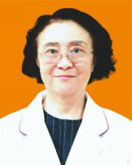
妇科/生殖健康与不孕症
副主任医师
广东优生优育协会第七届理事会专家委员会女性生殖健康专业委员会委员
医师简介：
曾进修于北京协和医院妇科、内分泌科、北京中日友好医院妇产科，师从孙爱达、何方方、卞美璐等妇产科领域知名教授。曾担任三甲医院妇产科主任多年，从事妇产科临床工作40余年，对于妇产科疾病及不孕不育症具有丰富的临床诊疗经验。
擅长诊疗：
输卵管疾病、多囊卵巢综合征、复发性流产、子宫内膜异位、卵巢早衰及卵巢功能减退、子宫内膜异位症、免疫因素不孕、排卵障碍、宫颈因素不孕、黄体功能不全、宫颈疾病、妇科肿瘤、泌尿系统感染、痛经、闭经等。

王丽敏

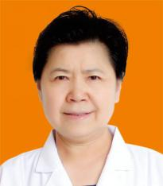
妇科/生殖健康与不孕症
副主任医师

医师简介：
毕业于白求恩医科大学，在三甲医院从事不孕不育临床诊疗工作30余年，擅长运用中西医结合方法诊治各种原因引起的女性不孕不育症，基础理论扎实、技术精湛。曾参与《妇产科急诊急救》编著，发表国家级学术论文20余篇。
擅长诊疗：
输卵管阻塞、多囊卵巢综合征、子宫疾病、慢性妇科炎症、计划生育手术等。

匡淑杰

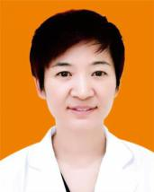
妇科/生殖健康与不孕症
主治医师

医师简介：
从事妇产科临床工作多年，有扎实的理论基础和丰富的妇产科临床经验，熟练掌握妇产科常见病、疑难病的诊治。先后在山东大学齐鲁医院、北京大学第一附属医院、中山大学附属第一医院妇产科、韩国贝乐医疗进修学习，撰写妇产科相关论文数篇，对较复杂的妇产科手术，经验丰富，有较高的手术技巧。
擅长诊疗：
输卵管梗阻、卵巢囊肿、子宫肌瘤、宫腔粘连、子宫纵隔、阴式子宫切除、子宫颈手术、排卵障碍、习惯性流产、免疫性不孕、妇科炎症、宫颈疾病、痛经、闭经、月经不调。

李瑛

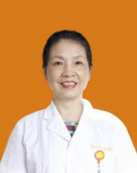
妇科/生殖健康与不孕症
主治医师

医师简介：
毕业于湖南医科大学临床专业，在三甲医院从事不孕临床医疗工作30余年，理论知识扎实，临床经验丰富，在女性不孕症的诊治方面有独到的见解，尤其在宫腹腔镜微创技术治疗各种不孕症有很高的造诣。先后在各类国家级、省级刊物上发表学术论文10篇。
擅长诊疗：
异常子宫出血、输卵管阻塞、输卵管粘连、多囊卵巢综合征、子宫肌瘤、子宫畸形等。

田平君

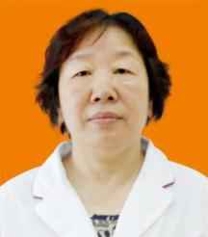
妇科/生殖健康与不孕症
主治医师

医师简介：
从事妇产科专业近40年，其中专攻女性不孕症诊治和研究近20年，对各种原因引起的继发性、原发性不孕不育症及疑难病的治疗有丰富的临床经验，善于采用宫腹腔镜手术、中西医结合治疗不孕症。多次参加国际、国内生殖及腔镜微创学术会议，荣获省级科技成果奖两个。
擅长诊疗：
各种输卵管性不孕，多囊卵巢综合征，内分泌紊乱，排卵障碍，子宫内膜异位症，复发性流产，子宫内膜病变等。

姜海燕
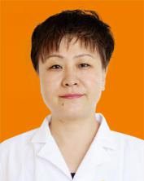
妇科/生殖健康与不孕症
主治医师

医师简介：
毕业于黑龙江省齐齐哈尔医学院，从事不孕不育临床工作20余年，积累了丰富的经验和广泛的成功案例。在治疗女性输卵管、子宫、内分泌、卵巢等疾病引起的不孕症方面有独到的见解和治疗思路，尤其擅长微创技术治疗各种不孕症，技术精湛，深受患者好评。
擅长诊疗：
女性输卵管阻塞、多囊卵巢综合征、卵巢功能减退、内分泌失调、排卵障碍、免疫性不孕、习惯性流产、子宫内膜异位症等。

胡娟

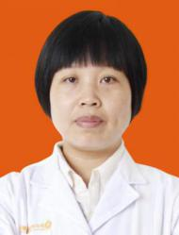
妇科
副主任医师

医师简介：
从事妇产科临床工作近20年，具备扎实的妇科理论基础、丰富的临床经验和娴熟的手术技能，对妇科常见疾病、良性肿瘤等疾病的的诊断和处理有丰富的临床经验，现主攻常见妇科炎症、多发病及疑难杂症的诊疗，发表核心期刊论文十余篇。
擅长诊疗：
宫颈炎、阴道炎、盆腔疾病、子宫肌瘤、子宫内膜异位症、月经失调、计划生育手术等。

谭一范
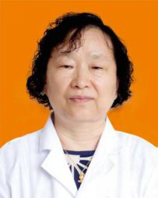
妇科
副主任医师

医师简介：
毕业于昌潍医学院，在三甲医院从事妇产科临床，教学，科研30余年，对各类妇产科疑难杂症的诊治有丰富的临床经验，特别是对妇科肿瘤的诊断和治疗具有独到的见解。在国家级、省级医学学术期刊发表学术论文20余篇，获医学科研奖一项。
擅长诊疗：
阴道炎、宫颈炎、顽固性阴道炎、慢性盆腔炎、宫颈疾病、盆腔包块、内分泌失调、妇科肿瘤、痛经、月经不调、盆底功能障碍、更年期保健、计划生育手术、不孕不育等。

郭菊云

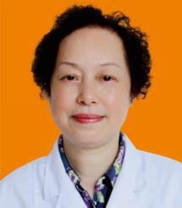
妇科
主治医师

医师简介：
从事妇科、生殖医学临床工作三十余年，多次应邀参加大型学术交流研讨会，发表专业论文十余篇，在妇科常见病、多发病和不孕症方面积累了丰富的临床经验，倡导“预防胜于治疗”的理念，从细节处做起远离疾病，帮助夫妻改善、提高生活质量。对妇科多种疑难杂症的诊疗拥有独到的见解，熟练运用前沿医疗设备和技术进行高质量、高标准、高水平的妇科微创手术操作，曾两度荣获全国十大妇幼天使，深受患者好评。
擅长诊疗：
妇科炎症、宫颈糜烂、阴道炎、盆腔炎、附件炎、不孕症、私密整形、阴道紧缩术、处女膜修补术、计划生育手术等。

周伶丽

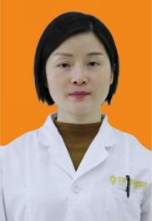
妇科
主治医师

医师简介：
毕业于安徽医科大学，在三甲医院从事妇产科临床工作近20年，师从安徽医科大学第一附属医院知名专家沙玉成教授，对各类妇科常见病、多发病、疑难病的诊疗有丰富的临床经验，特别是对妇科肿瘤的诊断和治疗具有独到的见解。
擅长诊疗：
计划生育、卵巢肿瘤、子宫肌瘤、盆腔包块、宫颈疾病、子宫内膜异位症、盆底功能障碍、内分泌失调、痛经、月经不调等。

高加琼

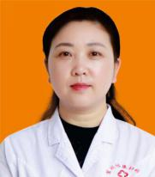
妇科
主治医师

医师简介：
中国医师协会会员，从事妇产科临床工作近30年，曾就职于三甲医院解放军第四十四医院妇产科。对妇科常见病、多发病和各种疑难疾病的诊疗有丰富的临床经验，对一些妇科疑难杂症有独特的诊疗手段，擅长微创手术及中西医结合治疗妇科疾病。
擅长诊疗：
计划生育、子宫肌瘤、卵巢囊肿、围绝经期及绝经后子宫异常出血、月经不调、子宫内膜异位症、卵巢功能早衰、内分泌失调、痛经、各类炎症及女性私密养护等。

石刚

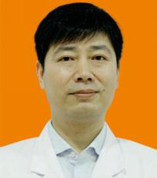
外科
主治医师

医师简介：
从事泌尿外科、男性不育工作近20年，曾多次赴中国医师协会泌外医师分会、北京大学泌外医师培训学院进修，在男性疾病诊疗方面具有扎实的理论基础和丰富的临床经验。注重结合患者实际病情，制定中西医结合的个性化诊疗方案，效果显著。
擅长诊疗：
男性不育症、前列腺增生、生殖感染、性功能障碍、生殖整形。

支国新

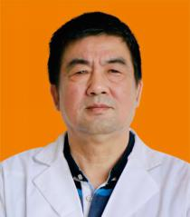
中医科
主治医师

医师简介：
毕业于江西宜春医学高等专科学校中医专业，从事中医临床工作三十余年，多年来一直致力于中医基础理论研究及中医临床工作实践，精通各种中医特色手段治疗内科、妇科、外科各类疾病，在该领域形成了具有鲜明特色的理论和方法，针药并举，中西结合，攻克多种疑难病症。
擅长诊疗：
女性不孕，如月经不调、卵巢功能早衰、多囊卵巢综合征、排卵功能障碍、宫寒不孕、习惯性流产、子宫内膜异位症、输卵管性不孕等；男性不育（弱精症、精液不化、阳痿等）；带下病、乳腺增生、更年期综合症等妇科疾病及咳嗽、哮喘、胸痹心痛、心悸、失眠、顽固性眩晕、偏头痛、痹证（风湿、类风湿）、腰腿痛等内科疾病。

邹文静

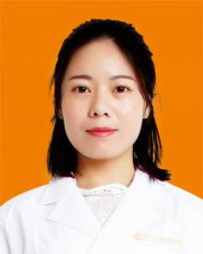
中医科
执业医师

医师简介：
毕业于江西中医药大学针灸推拿专业，从事中医临床工作多年，具有扎实的理论基础和丰富的临床经验，特别在针灸方法治疗各种中医常见病有独到的见解，尤其在疼痛痹病治疗方面，为广大患者解除疼痛困扰。
擅长诊疗：
中医针灸治疗妇科疾病、不孕不育、颈椎病、腰椎病、不寐、面瘫及中风偏瘫后康复治疗等。

侯钦贤

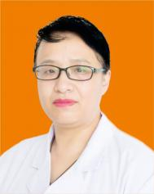
住院部主任
主任医师

医师简介：
师从首都医科大学附属北京复兴医院“中国宫腔镜之母”夏恩兰教授，从事妇产科临床工作近30年。精通妇产科理论，对妇科常见病、多发病、不孕不育，妇科内分泌等方面能做到精确诊断和治疗，对急、危、重及疑难杂症有独到的诊疗方法。
擅长诊疗：
腹腔镜下全子宫切除术，腹腔镜下子宫肌瘤剥除术，腹腔镜下卵巢囊肿剥除术、腹腔镜下宫外孕病灶开窗取胚术、腹腔镜下输卵管吻合术，宫腔镜下COOK导丝插管通液术、宫腔粘连电切术等。

王静

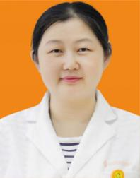
住院部
主治医师

医师简介：
毕业于郑州大学临床医学专业，从事妇产科工作十五年，曾多次在三甲医院进修，对妇产科常见病，多发病的诊疗有丰富的临床经验，熟练掌握妇产科的各种手术操作，擅长宫腹腔镜联合微创治疗输卵管及子宫疾病所致的女性不孕症。
擅长诊疗：
输卵管疾病、多囊卵巢综合征、子宫内膜异位症、月经不调、宫颈疾病、子宫肌瘤、卵巢囊肿、功能性子宫出血等。

邱梅

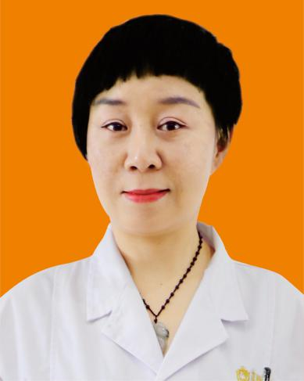
住院部
主治医师

医师简介：
毕业于西安交通大学临床医学专业，从事妇产科临床工作二十余年，曾在西安交通大学第一附属医院及浙大邵逸夫医院进修宫腹腔镜，师从微创妇科及生殖专家张松英教授。对妇产科常见病、多发病及生殖不孕有较丰富的临床经验，其中专业从事妇科及生殖不孕宫腹腔镜微创手术、私密整形等十余年，手术技术娴熟，近年来在复发性流产诊疗中也积累了大量的经验。
擅长诊疗：
输卵管吻合、子宫肌瘤切除、卵巢囊肿剥除、宫外孕、不孕症输卵管疏通、子宫纵隔切除、子宫全切、次全切等手术及妇科私密整形，如阴道紧缩、小阴唇整形等。

李丽

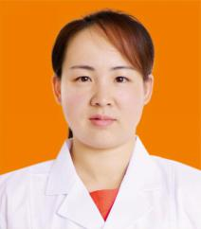
住院部
执业医师

医师简介：
毕业于毕业于湖南中医药大学，从事妇产科工作十余年，具备扎实的妇科理论基础与丰富的临床经验和娴熟的手术技能，专注于女性私密处抗衰老、修复等的研究，对女性生殖系统的修复与治疗方面有独到的见解，熟知女性解剖结构和生理功能，特别是对女性私密整形术颇有造诣。
擅长诊疗：
盆底功能障碍的康复治疗（如盆底康复、压力性尿失禁、性交痛、慢性盆腔痛、性冷淡等），大阴唇饱满填充、微创小阴唇整复、大小阴唇色泽改善、微创阴道紧缩、处女膜修复等。

石筱红

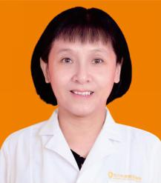
超声影像科
主治医师

医师简介：
专业从事超声影像工作三十余年，曾在深圳市人民医院、南京军区总医院等三甲医院进修包括生殖科、产前系统筛查等超声诊断技术及超声心动图数年，师从熊奕、林琪、熊华花等超声影像科领域知名专家教授，丰富的临床经验及精湛的技术水平深受患者好评。
擅长诊疗：
妇产科、生殖科、消化系统、泌尿生殖系统、超声心动图、乳腺、阴囊、甲状腺、血管等超声诊断。

彭卫江

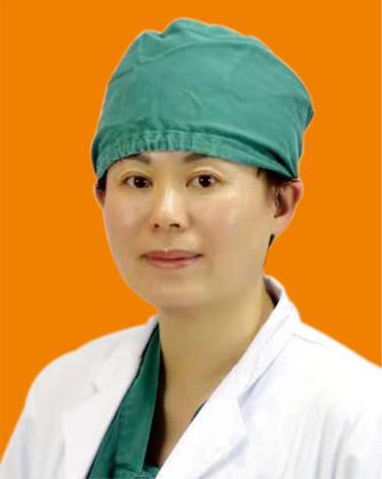
麻醉科
主治医师

医师简介：
从业23年，熟练掌握各科手术麻醉常规操作与麻醉方法，能及时发现并有效处理麻醉期间的意外及并发症，对小儿麻醉、高龄患者麻醉、腹腔镜、胸腔镜、颅脑手术等重大手术麻醉及危重病人的急救与复苏和手术期的监测与管理均有丰富的经验。
擅长诊疗：
熟练掌握全身麻醉、椎管内麻醉、臂丛、颈丛神经阻滞麻醉等，熟练掌握深静脉置管技术、特殊无痛系列服务。

王学政

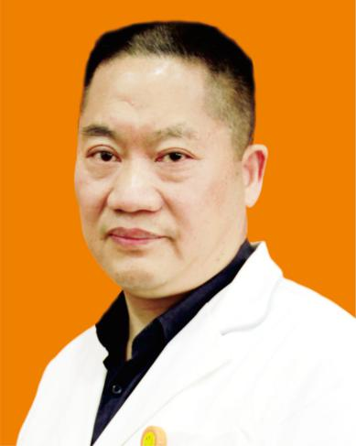
放射科
副主任医师

医师简介：
从事放射诊疗工作35年，主要从事X线诊断、职业病诊断和放射防护工作，79年获湖北省卫生厅先进个人，2000年聘为咸宁市第一届影像学会常务理事，曾在同济医科大咸宁市中心医院进修CT和MR影像技术，三项省部级科研课题获奖，在国家级医学杂志上发表论文十多篇。
擅长诊疗：
医用X线下常见病多发病的普放诊断、熟悉CT和MR影像技术。

王可平
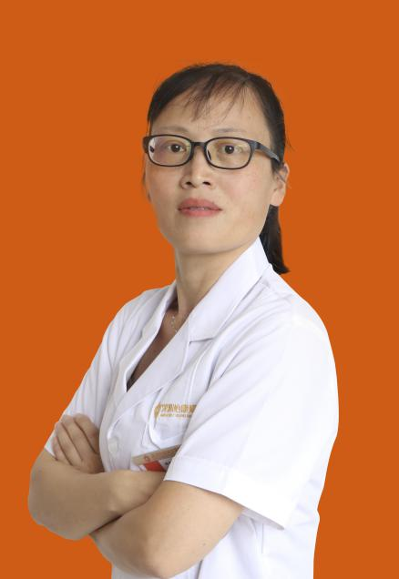
妇科
副主任医师

医师简介：
毕业于中南大学临床医疗专业，从事妇产科临床工作二十余年，对各类妇科常见病、多发病、疑难病的诊疗有丰富的临床经验，熟悉各种妇科疾病、妇科肿瘤及妇科急危重症的诊治，尤其擅长宫、腹腔镜手术，卵巢囊肿介入等微创妇科手术。
擅长诊疗：
子宫肌瘤、子宫内膜异位症、卵巢囊肿、宫颈疾病、痛经、月经不调、内分泌失调、子宫腺肌症、计划生育手术等。

